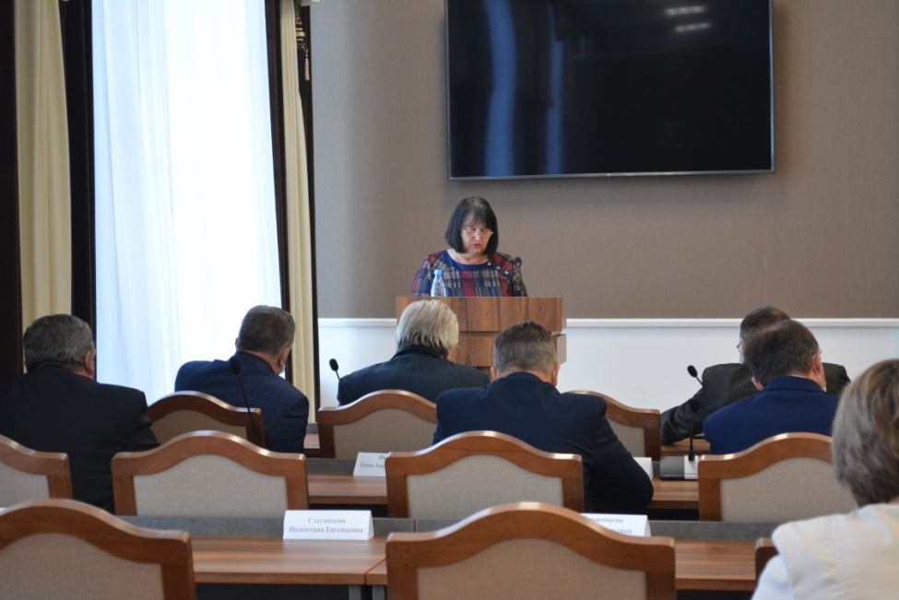
ДЕНЬ ОБЩЕСТВЕННОЙ ПРИЕМНОЙ
Ежегодно общественной приемной подводятся итоги работы за год.
28 декабря руководитель общественной приемной Лепёхина Татьяна Алексеевна выступила перед депутатами, руководителями, рассказала о работе общественной приемной, что было сделано за 2021год.
В этом году в связи со сложившейся эпидемиологической ситуацией, в результате распространения новой короновирусной инфекции и в целях снижения рисков заражения указанной инфекцией были приняты рекомендации по организации приема граждан уполномоченными должностными лицами правительства Воронежской области, исполнительных органов государственной власти Воронежской области. Прием граждан руководителями областных и федеральных структур, в общественной приемной проводился в режиме телефонной связи, вопросы руководителю направлялись заранее, а в день приема руководитель по телефону общался с гражданином, давал разъяснения, или после уточнения давал поручения для исполнения обращения и гражданин получал письменный ответ.
Сложившаяся практика проведения ежемесячных приемов граждан руководителями областных и федеральных структур, позволяет через общественную приемную поднимать те вопросы, которые в данный момент больше всего волнуют население на той или иной территории, и определять проблемы, которые отражаются на социально-экономическом развитии района или населенного пункта.
В общественной приемной губернатора используется такая форма работы, как обратная связь с гражданами, чьи обращения рассмотрены положительно, на предмет действительности и полноты их исполнения органами власти, а также удовлетворенности заявителя их работой.
В ежедневном режиме руководителем общественной приемной на местах осуществлялся прием граждан в период пандемии также в режиме телефонной связи, письменные обращения принимались лично с соблюдением всех санитарно – эпидемиологических норм.
За период 2021 года в общественную приемную обратилось 91 гражданин, было рассмотрено 99обращений (в 2020г-157обр.). Из которых 67устных обращений и 32 обращений было письменных. Из письменных обращений 29 обращений было направлено на имя губернатора области. Из 99 обращений было :Решено положительно 37обращений , разъяснено-50, находятся на контроле -12
Проводя анализ обращений граждан в общественную приемную, отмечу: наибольшее количество обращений это социальная сфера -40- это вопросы образования, культуры, здравоохранения, пенсионного законодательства, социального обеспечения занятости населения.
Экономика – 30, это вопросы строительства и архитектуры, благоустройства, сельского хозяйства и связь.
ЖКХ 13–это вопросы водоснабжения, оплата ЖКХ услуг, содержание и строительство дорог.
Оборона, безопасность, законность -16 это в основном по установке памятников.
Работа осуществляется в тесном контакте с главой администрации Воробьевского муниципального района, его заместителями, главами сельских поселений, руководителями территориальных органов федеральных органов исполнительной власти.
Практическая значимость ответов - это конкретные дела по решению вопросов, поднятых в обращениях граждан.
Хотелось бы отметить такие обращения: Изготовлено и установлено 15 памятников участникам ВОВ, оказана материальная помощь 5 семьям на сумму177 тысяч рублей - на лечение, для приобретения слухового аппарата, на ремонт дом. Отремонтирована дорога в с. Рудня, в с. Никольское-2, проводилась уборка веток после опиловки деревьев. На конец года остаются на контроле обращения по установке 7 памятников участникам ВОВ, установка освещения на дороге Березовка-Елизаветовка -эти обращения поставлены на контроль до принятия мер.

Подводя итоги работы общественной приемной, хочу сказать, огромное спасибо за оказанное содействие в решении обращений граждан главе Воробьевского муниципального района Гордиенко Михаилу Петровичу, директору Воробьевского филиала «АК Воронеж» Яловегину В.И., главам сельских поселений. Хочу также выразить благодарность депутату областной думы Коновалова И.А., который выделил в этом году 130тыс. рублей для оказания материальной помощи инвалидам.

